TJ SOKOL DOLNÍ POČERNICE 1919 – 2009
si Vás dovoluje pozvat
V SOBOTU 30. KVĚTNA 2009 od 17 hodin
na
SPORTOVNĚ-SPOLEČENSKÉ SETKÁNÍ

U PŘÍLEŽITOSTI 90. VÝROČÍ ZALOŽENÍ TĚLOCVIČNÉ JEDNOTY SOKOL DOLNÍ POČERNICE

SPORTOVNÍ ČÁST

V AREÁLU ODDÍLU KOPANÉ SE PŘEDSTAVÍ
10:00 HOD MINI 8 DOLNÍ POČERNICE - BĚCHOVICE
11:00 HOD MINI 10 DOLNÍ POČERNICE – TŘEBORATICE
14:00 HOD STARÁ GARDA - FUNKCIONÁŘI ODD. KOPANÉ
17:00 HOD „B“ DOLNÍ POČERNICE - ŠTĚRBOHOLY

V průběhu dne bude probíhat nábor malých fotbalistů do oddílu kopané. Děti a mládež si mohou vyzkoušet různé dovednostní soutěže a proměnit pokutový kop na profesionální brankaře.
VE VELKÉ SPORTOVNÍ HALE ZŠ SE USKUTEČNÍ
09:00 HOD Přátelské utkání SDPD proti SDPŽ
09:45 HOD Přátelské utkání SDPD proti SDPJ
10:30 HOD Přátelské utkání SDPD proti SDPŽ v případě, že by se žákyně a dorostenky zúčastnily kvalifikace ligy, utkání budou přeobsazena ostatními kategoriemi
11:00 HOD soutěž ve smečování
11:15 HOD Přátelské utkání Veteráni SDPV
12:00 HOD Přátelské utkání SDPA proti SDPB volné soupisky sestavit dopředu, mezi utkáními 15 min rezerva, exhibiční utkání v trvání 4x5min, max. délka ½ hod

NA TENISOVÝCH HŘIŠTÍCH AREÁLU „V RÁJI“ SE USKUTEČNÍ

09:00 - 10.00 HOD Mistrovská utkání dvouher a čtyřher MIX mezi SoDoPo a TC Pankrác
(2 + 1 tenisová hřiště)

NA VOLEJBALOVÝCH HŘIŠTÍCH AREÁLU „V RÁJI“ SE USKUTEČNÍ

10.00 HOD TURNAJ SMÍŠENÝCH SPŘÁTELENÝCH DRUŽSTEV

Turnaje se zúčastní šest družstev v kategorii MIX

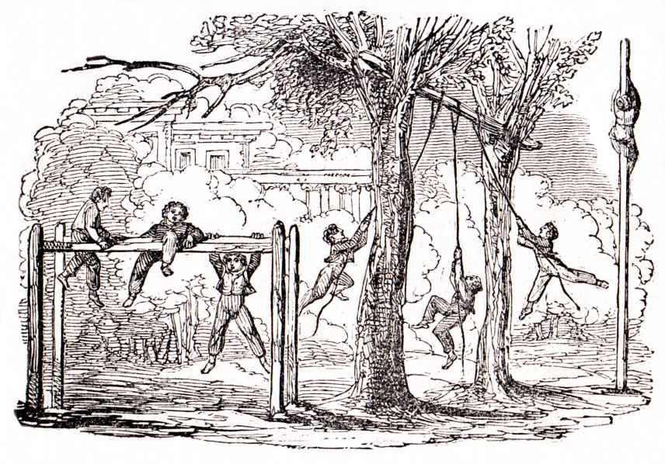
SPOLEČENSKÁ ČÁST

V hlavním sálu HOTELU SVORNOST, Novozámecká 284, Praha 9 – Dolní Počernice
17:00 HOD slavnostní zahájení
17:05 HOD ukázka cvičení gymnastického oddílu
17:15 HOD ohlédnutí za léty minulými
19:00 – 24:00 HOD k poslechu a k tanci zahraje skupina IGNIS

Odpolednem a večerem Vás provede Stanislav Bastl

